TRƯỜNG ĐẠI HỌC BÁCH KHOA HÀ NỘI

VIỆN CÔNG NGHỆ THÔNG TIN VÀ TRUYỀN THÔNG

─────── * ───────



**Bài tập nhóm G1-1**

Tìm hiểu và so sánh sự khác biệt

của một số hệ phân tán

Giáo viên hướng dẫn:TS.Vũ Thị Hương Giang

Nhóm sinh viên: DSD05

Trần Văn Lộc - 20132437

Nguyễn Đình Huỳnh - 20131843

Ngô Văn Huy - 20131762

Phạm Tiến Dũng - 20130694

***Hà Nội, tháng 02 năm 2017***

* Phân công công việc:

|  |  |  |  |  |
| --- | --- | --- | --- | --- |
| **STT** | **Thành viên** | **Công việc** | **Đóng góp** | **Hoàn thành** |
| 1 | Trần Văn Lộc | tìm hiểu, mô tả hệ thống tính toán khắp nơi. | 25% | 100% |
| 2 | Ngô Văn Huy | tìm hiểu, mô tả hệ thống mạng cảm biến. | 25% | 100% |
| 3 | Nguyễn Đình Huỳnh | tìm hiểu, mô tả hệ thống chăm sóc sức khỏe điện tử. | 25% | 100% |
| 4 | Phạm Tiến Dũng | tổng hợp lại 3 hệ thống, so sánh giữa 3 hệ thống. | 25% | 100% |

* Các hệ thống lựa chọn:
  1. Hệ thống tính toán khắp nơi.
  2. Hệ thống chăm sóc sức khỏe điện tử.
  3. Hệ thống mạng cảm biến.

* Các tài liệu tham khảo.

1. Distributed Systems with Wireless Sensor Networks: Noemi Rodriguez and Silvana Rossetto

<https://grid.cs.gsu.edu/~tcpp/curriculum/sites/default/files/paper%206.pdf>

1. Distributed Algorithms for Sensor Networks: Christoph Lenzen and Roger Wattenhofer

<https://people.mpi-inf.mpg.de/~clenzen/pubs/LW11distributed.pdf>

1. Hệ thống chăm sóc sức khoẻ điện tử Telehealth

<http://www.telehealth.com/>

1. E-health

<http://www.who.int/ehealth/en/>

1. **Hệ thống tính toán khắp nơi**

**Mô tả hệ thống:**

* Hệ thống tính toán khắp nơi là hệ thống cho phép chúng ta đưa việc tính toán vào chính môi trường sống của mình, hay nói cách khác là việc tính toán xử lý sẽ được thực hiện mọi lúc mọi nơi, mọi lúc. Máy tính có thể phổ biến tồn tại trong bất kỳ vị trí và ở định dạng bất kỳ( như máy tính xách tay, máy tính bảng, điện thoại, thiết bị đầu cuối).
* Hệ thống được triển khai trên tất cả các thiết bị mà ta sử dụng kể cả không gian.
* **Ví dụ:** Biểu hiện của hệ thống tính toán khắp nơi đó là sự phổ biến của điện thoại di động. Các điện thoại di động hỗ tốc độ cao truyền dữ liệu, dịch vụ video và khả năng tính toán mạnh mẽ.

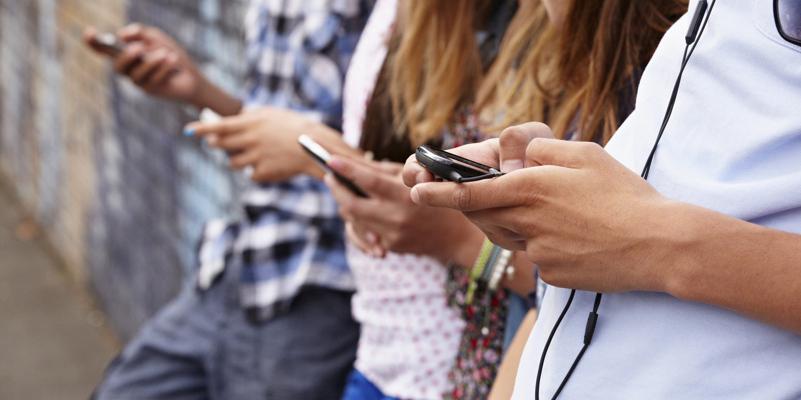

1. **Hệ thống chăm sóc sức khỏe điện tử**

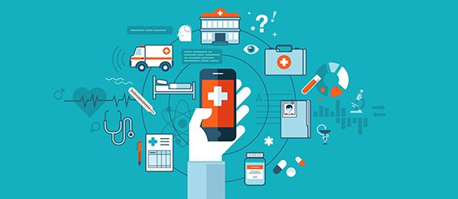

**Mô tả hệ thống:**

* Hệ thống chăm sóc sức khoẻ điện tử là hệ thống ý tế chăm sóc sức khoẻ được xây dựng trên nền tảng ứng dụng công nghệ thông tin để chăm sóc sức khỏe người dân một cách tốt hơn cũng như quản lí thông tin y tế phục vụ công việc nghiên cứu. Hệ thống bao gồm nhiều loại hình khác nhau như:
  + Dữ liệu y tế điện tử (Electronic health record): là những hồ sơ y tế được tin học hóa, phục vụ cho việc trao đổi dữ liệu về bệnh nhân giữa các bác sĩ điều trị một cách dễ dàng bằng Internet.
  + Điều trị từ xa (telemedicine): là việc điều trị bệnh, tâm lý được thực hiện từ xa của các bác sĩ đối với bệnh nhân thông qua Internet.
  + Thông tin điện tử về sức khỏe (health informatics): là những thông tin về sức khỏe được mang đến cho cộng đồng hay bệnh nhân bằng phương tiện Internet.
  + Cập nhận kiến thức y tế bằng Internet : để giúp các nhân viên trong ngành (bác sĩ, điều dưỡng, dược sĩ…) cập nhật các kiến thức chuyên môn về y học và thuốc (như Medscape, MDLinx…)
  + Đội ngũ chăm sóc “ảo” (Virtual healthcare team): bao gồm những nhân viên y tế luôn theo sát và chia sẻ thông tin với bệnh nhân thông qua các dụng cụ số hóa.
  + M-health hay mobile health: bao gồm việc sử dụng các thiết bị di động (gồm cả những thiết bị theo dõi chỉ số sinh học như máy đo huyết áp, đường huyết... kết hợp với điện thoại di động) trong việc thu thập dữ liệu tổng hợp và mức độ sức khỏe bệnh nhân, cung cấp thông tin chăm sóc sức khỏe cho các bác sĩ, các nhà nghiên cứu, và bệnh nhân, theo dõi thời gian thực các thông số sinh tồn của bệnh nhân, và cung cấp trực tiếp các dịch vụ chăm sóc (y học từ xa thông qua điện thoại di động).
  + Nghiên cứu y học thông qua hệ thống trao đổi dữ liệu toàn cầu : đó là các nghiên cứu lâm sàng có những hệ thống thông tin rất mạnh, có thể quản lý và trao đổi số lượng lớn các dữ liệu bệnh nhân trên quy mô toàn cầu.
  + Hệ thống thông tin y tế (Healthcare Information System): bao gồm việc xây dựng cơ sở hạ tầng về tin học cho các bệnh viện, trung tâm chăm sóc y tế, các phần mềm quản lý y tế, giúp bệnh nhân sắp xếp thời gian biểu khám chữa bệnh, điều trị cũng như quản lý các thông tin về sức khỏe của mình.
* Các loại hình trên lồng ghép vào nhau để tạo nên một cấu trúc hạ tầng tin học đa dạng và phức tạp phục vụ cho việc chăm sóc bệnh nhân. Việc quản lý hệ thống đó đòi hỏi phải có một nền tảng vững chắc, trình độ cao về kĩ thuật, pháp lý, con người nhằm bảo đảm tính chính xác, toàn vẹn, tính luôn sẵn sàng, cũng như tính bảo mật và có thể truy xét nguồn gốc của các thông tin trao đổi.

**Ví dụ:**

* + Telehealth - Hệ thống kiểm soát sức khỏe từ xa hiệu quả được kết nối với trung tâm tư vấn sức khỏe, một thiết bị nhỏ gọn hơn cả chiếc điện thoại bàn có thể giúp chủ nhân theo dõi nhịp tim, huyết áp, đường huyết, cân nặng cũng như sức khỏe tổng quát đang trở thành một hệ thống chăm sóc sức khỏe tại gia hữu ích tại Anh. Hộp giám sát sức khỏe từ xa là giải pháp lý tưởng dành cho những bệnh nhân mắc các bệnh mãn tính, như tiểu đường và bệnh phổi, cần đến bác sĩ đa khoa khám định kỳ. Ví dụ, nó sẽ kết nối cuộc gọi tới trung tâm tư vấn sức khỏe để xác định toa thuốc của họ đã quá hạn hay chưa và có cần phải điều chỉnh lại hay không. Để sử dụng, bệnh nhân cần cấy một vi mạch dưới da, với nhiệm vụ thông tin liên tục tình trạng sức khỏe của họ cho hộp Telehealth. Tiếp đó, thông tin từ chiếc hộp này sẽ được chuyển đến trung tâm tư vấn sức khỏe.

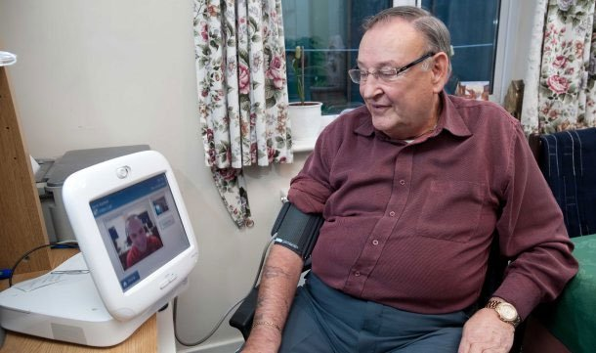

1. **Hệ thống mạng cảm biến**

Mô tả hệ thống:

* Mạng cảm biến không dây (WSN – Wireless Sensor Network) được tạo ra bởi sự liên kết của các nút cảm biến với nhau trên một hệ thống kiến trúc mạng không dây linh hoạt. Trong đó, các nút thường là các thiết bị đơn giản, nhỏ gọn có giá thành rẻ, có khả năng tự hành và hoạt động trong một số điều kiện đặc biệt như: sử dụng nguồn năng lượng pin, tiêu tốn ít năng lượng và có đầy đủ tính năng để thực hiện nhiệm vụ cảm nhận, đo đạc, tính toán, lưu trữ dữ liệu nhằm đưa ra các nhận định toàn cục về môi trường xung quanh. Ngoài ra, chúng cũng được trang bị bộ thu, phát vô tuyến để truyền thông với trạm gốc, là nơi mà các thông số từ nút gửi về sẽ được phân tích, tính toán, lưu trữ và luôn sẵn sàng cho người sử dụng.
* Cấu trúc cơ bản của mạng cảm biến không dây: gồm 4 thành phần:
  + Các nút cảm biến được phân bố theo mô hình tập trung hay phân bố rải rác
  + Mạng lưới liên kết giữa các nút cảm biến (hữu tuyến hay vô tuyến)
  + Điểm trung tâm tập hợp dữ liệu (Clustering)
  + 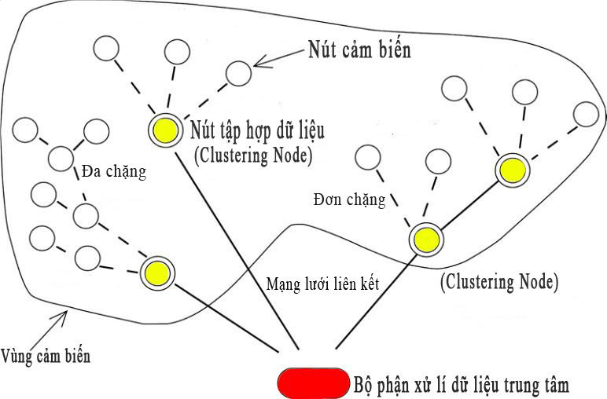Bộ phận xử lí dữ liệu trung tâm
* Các nhiệm vụ của các hệ thống này:
  + Lấy mẫu một đại lượng vật lý từ môi trường xung quanh
  + Xử lý (và có thể lưu trữ) dữ liệu thu thập được
  + Vận chuyển chúng qua môi trường vô tuyến đến điểm thu thập dữ liệu được gọi là “sink” hoặc “trạm gốc”
* Ứng dụng:
  + Giám sát và điều khiển công nghiệp
  + Tự động hoá gia đình và điện dân dụng
  + Mạng cảm biến không dây trong y tế và giám sát sức khoẻ
  + Mạng cảm biến không dây với môi trường và ngành nông nghiệp
* Ví dụ hệ thống mạng cảm biến
  + Mạng cảm biến di động trong giao thông đô thị, mỗi phương tiện di chuyển trên đường, hay các thiết bị điện thoại của mỗi cá nhân đang di chuyển đều có thể trở thành một nút mạng tiềm năng, mang lại lợi ích truyền thông rất lớn trong thực tiễn.

**4. So sánh 3 hệ thống**

|  |  |  |  |
| --- | --- | --- | --- |
| **Tiêu chí so sánh** | **Hệ thống tính toán khắp nơi** | **Hệ thống chăm sóc sức khỏe điện tử** | **Hệ thống mạng cảm biến** |
| Thành phần phân tán | + Các thiết bị mà máy tính tồn tại(máy vi tính, máy tính bảng, điện thoại......). | + Các máy tính cá nhân và các thiết bị liên lạc trực tuyến giúp liên lạc tư vấn bỏi bác sĩ.  + Các thiết bị y tế chuyên dụng ở nhà của người dân và ở các bệnh viện.  + Các máy trạm xử lí dữ liệu ở các bệnh viện.  + Các server xử lí tính toán, lưu trữ dữ liệu đám mây, ... | + Các nút cảm biến mỗi nút là 1 máy tính nhỏ thu thập dữ liệu và có khả năng giao tiếp với các nút khác  + Tính toán phân tán để giúp 1 node biết được các node hàng xóm có thể giao tiếp [2] |
| Kiểu tương tác | + Dòng lệnh, menu điều khiển, hoặc dựa trên GUI.  + Tương tác tự nhiên. | - Tương tác qua mạng internet giữa các thiết bị: máy tính cá nhân, các thiết bị y tế điện tử với máy trạm ở các bệnh viện và với các server đám mây.  - Tương tác trực tiếp giữa người dùng và thiết bị liên lạc máy tính cá nhân và các thiết bị y tế điện tử. | + Giao tiếp không dây giữa các node được mô hình hóa bằng hình học “unit disc graphs” (UDG)  + Mỗi node được trang bị sơ đồ đồng bộ. Nó chia thời gian thành từng slots. Mỗi node gửi, nhận, ngủ trong những slot thích hợp tùy theo giao thức tầng MAC thường dùng. |
| Sự khác biệt về mô hình tính toán phân tán | + Là một công nghệ, trong đó máy tính vô hình được gắn và  kết nối với tất cả để bất cứ ai có thể giao tiếp, trao đổi và chia sẻ thông tin ở bất cứ nơi nào, bất cứ lúc nào.  + Các máy tính sẽ chia sẻ thông tin để thực hiện một nhiệm vụ nào đó. | - Các thiết bị y tế điện tử, máy tính cá nhân được trang bị cho mỗi người sử dụng.  - Các tính toán được thực hiện ở các thiết bị y tế điện tử rồi gửi dữ liệu lên các máy trạm và máy chủ đám mây hoặc dữ liệu gửi lên được tính toán ở các máy trạm và máy chủ đám mây. | + Hệ thống được mô hình như 1 đồ thị G = (V; E) với nodes V là các nút cảm biến, E là các nút giao tiếp trực tiếp với nhau.  + Vấn đề cơ bản của tính toán phân tán: Maximal Independent Set (MIS) [2]  + Vấn đề MIS có giới hạn thấp: Ω($\sqrt{log\left(n\right)}$) [2] |